ЦЕРЕМОНИЯ
ПЪРВА КОПКА НА КАМПУС „ЛОЗЕНЕЦ“
На 31 март 2022 г. от 11:00 часа ще започне церемонията Първа копка на кампус „Лозенец“. Тя включва представяне на научноизследователския комплекс от чл.-кор. Тони Спасов в заседателната зала на Факултета по химия и фармация (бул. „Джеймс Баучър“ №1) и символично полагане на основите му с „първа копка“ пред сградата за реновиране на ул. „Златовръх“ №28.
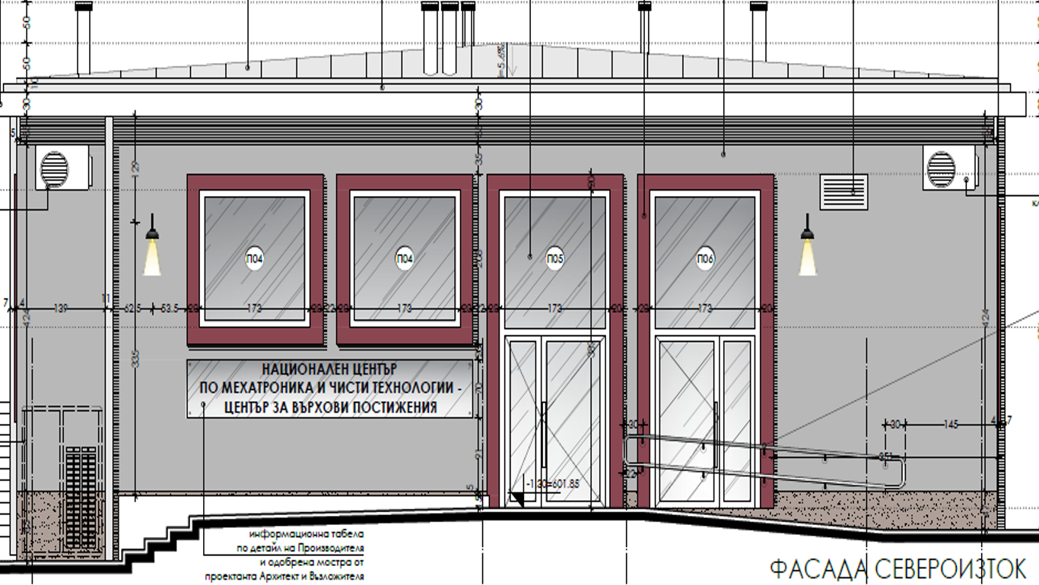
кампус „Лозенец“
Кампус „Лозенец“ е част от Центъра за върхови постижения по мехатроника и чисти технологии. Той представлява обединение от два факултета на Софийския университет „Св. Кл. Охридски“: Факултет по химия и фармация и Физически факултет, в което дейността на учените е фокусирана върху съхранение, спестяване и ефективно разпределение на енергия, водород-базирани модели и технологии, безотпадни технологии, технологии и методи за включване на отпадъчни продукти и материали от производства в други производства. Състои се от 13 лаборатории, които ще бъдат снабдени със съвременно оборудване и 7 от тях ще се помещават в сградата, чийто модернизиране предстои. Това ще позволи да се оформи един център по чисти технологии. В него ще се провеждат изследвания за създаване на нови материали с приложение в ключови технологии като преобразуване на енергия, катализа и екология, и който ще бъде база както за подпомагане на бизнеса с иновации, така и за подготовка на млади изследователи в приоритетни за България научни области.
Гости на церемонията Първата копка на кампус „Лозенец“ ще бъдат представители на Министерството на образованието и науката, на ИА „Програма за образование“, на община „Лозенец“, на СУ “Св. Кл. Охридски“, БАН и Техническия университет, София.

